Anlage 1: ABES 50/187/2013
Auf dem Zollberg wohnten zum Stichtag 5145 Personen. Die Altersverteilung entspricht weitestgehend dem städtischen Durchschnitt, nur die Gruppe der über 70 jährigen ist etwas höher (vgl. Abbildung 2). Der Ausländeranteil ist im Durchschnitt etwas niedriger als in der Gesamtstadt (vgl. Abbildung 3).

Abbildung 1: Alterverteilung Zollberg und Stadt Esslingen im Vergleich (31.12.2012, in %)
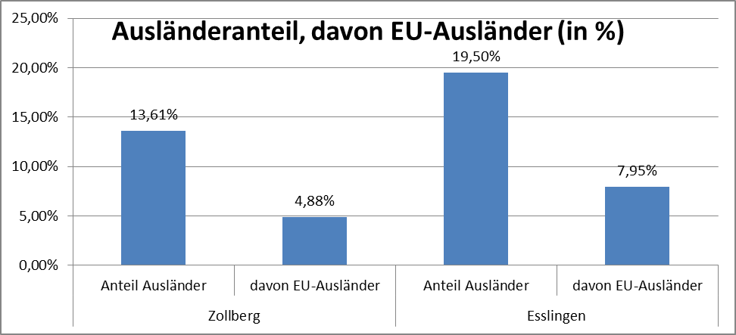
Abbildung 2: Ausländeranteil Zollberg und Stadt Esslingen im Vergleich (31.12.2012, in %)

